Hvalpebrev 2
SOCIALISERING OG DEN FØRSTE OPDRAGELSE
Nu begynder tingene at ske i rasende fart for hvalpen. Den er allerede vokset betydeligt siden den blev bragt hjem. Det er nu I skal have fat i den lange ende, både med hensyn til almindelig opdragelse, men også med hensyn til prægning på fremmede hunde og færden i forskellige miljøer.
De fleste mennesker vil elske at hilse på jeres hvalp og vil tilgive at den hopper op, bider i fingre og i det hele taget opfører sig som det kan forventes af en hvalp. Så start nu med at lære hvalpen at hilse roligt på fremmede, at lade være med at bide i kådhed, holde alle fire ben på jorden, ikke slikke overdrevent, osv. osv. Det er meget nuttet når en hvalp er fræk og kåd, men det nuttede vil helt sikkert gå af fløjten når adfærden ikke standses i tide og det pludseligt er en 35-40 kilo tung hund, som udtrykker sin begejstring på samme vis. En flatcoat er en MEGET kærlig og hengiven hund, og den er sjældent kræsen med hvem den kaster sin betingelsesløse kærlighed på.
Dens livlige temperament kan i nogen tilfælde stå i vejen for målet for hunden, nemlig at glæde sin ejer. Det er i hvert fald svært at være stolt at sin hund, når den en regnvejrsdag hilser fru Mortensen; ”Goddag” med et kærligt ”kys” på kinden, og to tydelige poteaftryk på hendes bryst. Eller når den en sjælden vinterdag jagter kælkende børn ned af bakken, vælter dem i farten, og under hyl og skrig deler seriøse ”vaskere” ud til både høj og lav. Jo, flatcoatens kærlige væsen kan stå dem i vejen, hvis man ikke sørger for at lægge retningslinjer fast fra start af.
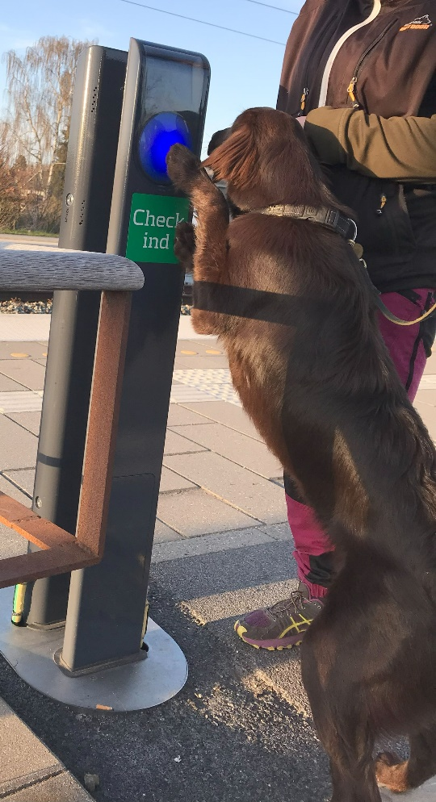
Miljøtræning er vigtig nu mens hvalpen er lille. Tag hvalpen med overalt, hvor det kan lade sig gøre, men tag den kun med, hvis der er tid til det. Når hvalpen skal ud og have en på ”opleveren”, er det vigtigt, at det er hvalpens oplevelse, der er i fokus, og ikke alt muligt andet. Det er uhyre vigtigt, at disse ture bliver positive oplevelser, for på den måde styrker i hvalpens tro på sig selv, samtidigt med i styrker hvalpens tilknytning og tro på jer selv. Tag den med på bytur, togtur, skovtur, bustur. Al den tid, der vil blive brugt på hvalpen i denne tid, vil komme tilbage i tifold som hunden bliver ældre. De store anstrengelser man gør sig når hvalpene er små, vil gøre tilværelsen lettere for begge parter senere hen.
Som de fleste andre hunde trives en flatcoat bedst med en sort/hvid verden: ”Hvad der var tilladt/forbudt i går er også tilladt/forbudt i dag” – eller sagt på en anden måde – ”det man må, må man altid, mens det man ikke må, må man aldrig”. Men tro nu ikke at slaget helt er vundet, fordi den har forstået beskeden. Det er en intelligent hund, som hurtigt vil finde det svageste led i kæden og sætte sit ”angreb” ind her. F.eks. synes de fleste, at det er forkert at fodre hunden ved bordet. Reglen i huset kan også blive fulgt af husets beboere, men kommer der gæster, vil man i mange tilfælde opdage, at en ellers velopdragen hund, som normalt ikke så meget som skeler til bordet, nu planter sit graciøse legeme ved siden af de uskyldige ofre, og tigger med en mine, der fortæller, at det vil være at betragte som intet mindre end en synd, om ikke hunden får del i bordets glæder. Den store personlighed er også et særkende for flattere.
HVORDAN SER DEN UD – SAMMENLIGNING MED ANDRE
Alle er enige om at netop de har den smukkeste flatcoat i hele verden. Har man mod på at få andre til at give deres mening til kende i et mere officielt regi, end blot over hækken derhjemme, ja, så har man muligheden ved nogle af de mange skuer og udstillinger som holdes landet over af både DKK og DRK. På DKK’s skuer (uofficielle udstillinger) og udstillinger kan alle racer deltage, mens DRK’s skuer og udstillinger kun er for retrievere. 2 gange om året afholder alle raceledelser under DRK racearrangementer, hvor kun den respektive race kan deltage, så man for alvor har mulighed for at fortabe sig i ”egen” race.
Racearrangementerne afholdes over en weekend typisk med officiel certifikatudstilling den ene dag, og forskellige former for apporteringsprøver den anden dag. Hvalpen vil endnu være for ung til at kunne deltage på apporteringsprøverne, men her er alle muligheder for at se de ældre hunde i aktion.
Hvalpen vil derimod være klar til at deltage på udstillingen, idet de hunde som bedømmes i baby hvalpe klassen er 3-6 mdr. gamle. Når man kommer til udstillingen, vil der være stillet en ring som hundene skal vises i. I det ene hjørne er opstillet et telt. Her sidder dommersekretæren og skriver dommerens kritik af hundene ned. Her er også en ringassistent, som kalder hundene ind og sørger for at de forskellige procedurer omkring bedømmelser i ringen bliver fulgt. Det er som regel også ringassistenten, der overrækker de forskellige præmiegenstande.
Hundene bliver delt ind i flere forskellige klasser, alt efter alder og resultater i øvrigt. Her er en kort gennemgang af de forskellige klasser:
Babyhvalpeklasse (fra 3 til 6 måneder) - uofficiel
Hvalpeklasse (fra 6 til 9 måneder) - uofficiel
Juniorklasse (fra 9 til 18 måneder)
Mellemklasse (fra 15 til 24 måneder)
Åbenklasse (fra 15 måneder og opefter)
Brugshundeklasse (fra 15 måneder og opefter)
Championklasse (fra 15 måneder og opefter)
Veteranklasse (fra 8 år og opefter)
Det kan måske virke en anelse uoverskueligt, at de forskellige klasser i nogle tilfælde overlapper hinanden, men det hænger sammen med at hunde udvikler sig forskelligt. Systemet åbner hermed mulighed for at hundene kan deltage i den klasse som passer til det trin de er nået til i deres udvikling. En hund som er længere tid om at udvikle sig vil med fordel kunne stilles i mellemklassen til den er to år, frem for at skulle konkurrere med de mere færdige hunde i Åbenklasse og Brugshundeklasse.
Når en klasse bedømmes i ringen, vil hundene først blive kvalitetsbedømt en for en. Her vurderer dommeren om hunden efter hans/hendes skøn lever op til racens standard. Dommeren skal se hundens bid, og på hanhundene skal dommeren mærke efter om begge testikler sidder normalt. Hunden skal vises både stående og i bevægelse. Hunden præsenterer sig bedst hvis den logrer med halen mens den står stille. I bevægelse skal hunden trave pænt ved siden af handleren (= den som viser hunden). Snoren skal være løs under bevægelse, så hunden vises så frit som muligt.
Ved de uofficielle klasser (babyhvalp og hvalp) kan dommeren tildele præmieringsgraderne SL (Særdeles Lovende), L (Lovende) og ML (Mindre Lovende).
Ved de officielle klasser (Juniorklasse og op) kan dommeren tildele hunden præmieringsgraderne Excellent, Very Good, Good, Sufficient eller Disqualified, hvor Excellent er det bedste. Derudover kan dommeren vælge ikke at præmiere, men i stedet tildele ”Cannot be judged”
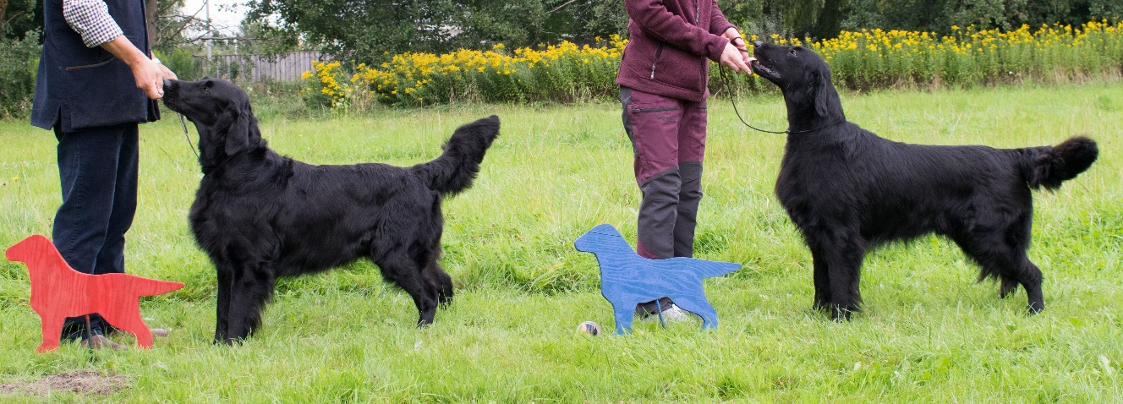
Når hundene er kvalitetsbedømt en for en, starter en konkurrencebedømmelse, hvor de 4 bedste hunde i klassen findes. Her er det kun hunde som i kvalitetsbedømmelsen har fået Excellent (eller Very Good, hvis ikke der er 4 hunde med Excellent), der deltager. Hvis dommeren mener kvaliteten er til det, kan der tildeles en eller flere af hundene (der er kommet videre med Excellent) et CK – Championkvalitet.
Når alle klasserne i et køn er færdigbedømte, bliver alle de hunde, som har fået tildelt CK, kaldt ind i ringen igen, og så finder man Bedst i Køn (BIK). Når den bedste han, og den bedste tæve er fundet, konkurrerer disse to hunde om at blive bedst i racen (BIR).
Så listen over ting man skal kunne for at gå på skue/udstilling ser forenklet således ud:
- Meld til i den rigtige klasse
- Lær hunden at trave pænt ved siden af handleren
- Lær hunden at stå stille og logre med halen
Det sidste med at stå stille kan godt være en anelse vanskeligt med en sprudlende flatcoat hvalp i den anden ende af snoren. Det kan lykkes ganske godt ved at holde en godbid op foran næsen på hunden, lade den fokusere på godbidden så længe den står. Lad være med at forlange for meget af den i starten. En lille hvalp har svært ved at holde koncentrationen ret lang tid af gangen. Det er vigtigere at hvalpen synes det er sjovt at stå, end at den står længe. Pas endeligt på med ikke at herse for meget med hvalpen.
Det er måske også lidt vanskeligt at lære hvalpen at trave pænt i snoren, men det kan sagtens lade sig gøre. Husk at ros når det går godt, og hold inde med øvelsen når tingene fungerer som de skal. Det sidste du træner med hunden, er det første den hiver ud af hukommelsen, når den støder på opgaven senere. Derfor er det vigtigt at slutte med succes.
Det er en fordel at deltage på skuer inden man melder til officiel udstilling for første gang. På den måde får man snuset lidt til miljøet, og de forskellige ting der sker på en udstilling inden det for alvor går løs.
SKAL DEN KLIPPES?
Når nu I kigger lidt på hvalpen er det ikke sikkert behovet for trimning er så stort endnu. Noget af det første som skal trimmes, er pelsen på ørene. Ganske langsomt vil resten af hunden trænge til at blive rettet til hist og her. Her følger en beskrivelse af hvorledes trimningen af en flatcoat kan gribes an.
Værktøj: En kraftig kam (stålkam), en udtynder saks og en almindelig frisør saks.
Et bord, hunden kan stilles op på, er en stor fordel. Det gør mindre ondt i ryggen og det er lettere at komme til de steder som kræver opmærksomhed. Det uvante for hvalpen i at komme op på et bord er selvfølgeligt noget der kræver tilvænning.
Hunden skal være ren og fuldstændigt tør, når du går i gang med at trimme den. Det er vigtigt både af hensyn til din saks og af hensyn til det færdige resultat. Lyset er også en vigtig faktor når du trimmer. Det bedste er at trimme i dagslys, men kan dette ikke lade sig gøre kan det være nødvendigt med flere lyskilder end blot ovenlys.
Husk at give jer god tid, når I trimmer, for det skal være behageligt for hunden og ikke forbindes med noget stresset eller negativt. Især hvalpe synes, det er meget underligt i starten og har en masse spilopper, de gerne vil af med. Lad ikke de første trimme seancer vare for længe. Gør selv det, at I trimmer hvalpen ofte, også når I ikke skal på udstilling/skue. Trim den ikke ret længe og heller ikke ret kraftigt (der er sjældent noget egentligt at klippe af). Formålet med disse korte seancer, er at vænne den til at stå på bordet og blive pillet ved på alle leder og kanter.
Trimning af halen er noget, som kræver tålmodighed og tilvænning, så derfor er det noget man skal gøre noget ud af i starten. Fremfor alt, gør det til en hyggestund for både jer og hunden. Når den bliver ældre og trimning bliver mere nødvendigt, så er hunden tryg ved proceduren og det hele glider meget lettere. At vænne en 35 kilo tung, hoppende flatcoat til at blive trimmet er noget af en udfordring, så gør det mens hunden er ung og knapt så tung at tumle med.
Som det første redes hunden godt igennem. Følgende gennemgang er kun vejledende. Hen ad vejen udvikler man sin egen rækkefølge alt efter hund og temperament.
Ørene: Red det øre som du vil starte med. Løft øret ud til siden og op i lyset. Med tommel og pegefinger holdes i ørekanten, mens der klippes langs denne. Vend øret så hårsiden vender opad. Hold med tommelfingeren på hårsiden og de øvrige 4 fingre på undersiden. Red med kammen håret modsat hårlaget, så håret ”stritter” og klip med udtyndersaksen nedefra og op. Det vigtigste er, at øret ikke ser klippet ud og ikke har nogle hakker i pelsen. Proceduren gentaget til håret på ydersiden falder glat og pænt, og med næsten samme hårlængde over alt på øret. Det kan synes svært til at starte med, men fortvivl ikke – øvelse gør mester. Skulle der komme et enkelt hak eller to, så er det trods alt kun pels og den gror ud igen. Prøv, prøv og prøv igen. Det er sådan vi alle har lært det. Stadigt med øret ud til siden, trimmes den dusk, der sidder på indersiden af øret mod kinden. Den trimmes nedefra og op indtil øret falder tæt til hovedet. Dette er med til at sørge for at der ikke konstant er fugtigt ved øreåbningen og kan være med til at undgå at hunden får øremider. Proceduren er naturligvis den samme for begge øre.
Når øret løftes opad, tegner ørekanten en streg af pels som fortsættes af halsen og munder ud i kraven. Omkring hovedet kan denne pels streg med fordel trimmes kort. Stregen angiver kravens ydre grænse, som trimmes jævn så den følger halsen og ender over brystbenet i antydningen af et V. På selve halsen trim til et punkt der ligger to fingres bredde over brystbenet. Når I trimmer kraven på en hund, er det vigtigt at kraven ser jævn ud, og ikke har for mange tynde spidser. Hvis spidserne trimmes nænsomt, vil kraven se mere fyldig ud, og således kommer den stærke hals og brystkassen bedre til sin ret.
På oversiden af poterne kan hunden have nogle uldtotter som stikker op mellem tæerne. Disse trimmes ved at trække dem op og klippe dem af, igen nede fra og op. Når poten er sat i bordet, skal den fremstå som afrundet og samlet. På bagsiden af bagbenene, på stykket mellem poten og knæet, kan hunden få en noget strid, strittende pels. Denne trimmes jævn ved at rede pelsen mod groretningen og klippe nedefra og op til det ser pænt og glat ud.
Halen kan være lidt at en prøvelse, men er som sådan meget enkelt at trimme. Tag et bregneblad fra haven og del det langs stænglen. Så har du nogenlunde figuren af hvordan halen skal se ud. Spidsen af halen klippes så kort at halen, når den er sænket lige når knæet på hunden. Udfra spidsen folder halen sig så ud som et bregneblad. Kort ved spidsen og lang ved haleroden. Er pelsen på halen meget tynd og tjavset, kan man med fordel trimme tjavserne, (NÆNSOMT!!!) Og dermed få halen til at virke kraftigere. Halen må aldrig være faneløs på voksne hunde!
Bukserne på bagbenene og fanerne på forbenene trimmes kun hvis det kan hjælpe på helhedsindtrykket af hunden.
God fornøjelse med trimningen!

